Bei Rückfragen bitte:
Niels Bernau
Programmmanager
Vogel Business Media
97064 Würzburg
Tel. +49 931 418-2218
niels.bernau@vogel.de
07.04.2016

Pressemitteilung
Praxisbezogenes Steuern und
Regeln mit der Logo! 8
Neues Fachbuch für die Automatisierung
Mit der LOGO! 8-Steuerung von Siemens können kleine Automatisierungsprojekte realisiert und deutlich vereinfach werden. Die Einsatzmöglichkeiten reichen von einfachen Maschinensteuerungen über Transporteinrichtungen, Überwachungsanlagen bis hin zur Gebäudeautomation.
Das Buch von Jürgen Kaftan richtet sich an Einsteiger und Praktiker und erklärt einfach und umfassend den Umgang mit dem intelligenten Logikmodul. Zu den Inhalten zählen Grundfunktionen, Flankenauswertungen, Impulsgeber, Netzwerktechnik, Webserver-Programmierung und vieles mehr.
Der Aufbau des Fachbuchs entspricht dem Prinzip „vom Leichten zum Schwierigen“. Jeder Lernschritt wird mit Beispielen aus der Praxis, Aufgaben und deren Lösungen begleitet. Alle Übungen in diesem Buch können als .lsc-Dateien über den kostenlosen Onlineservice InfoClick des VBM-Fachbuchshops heruntergeladen werden.
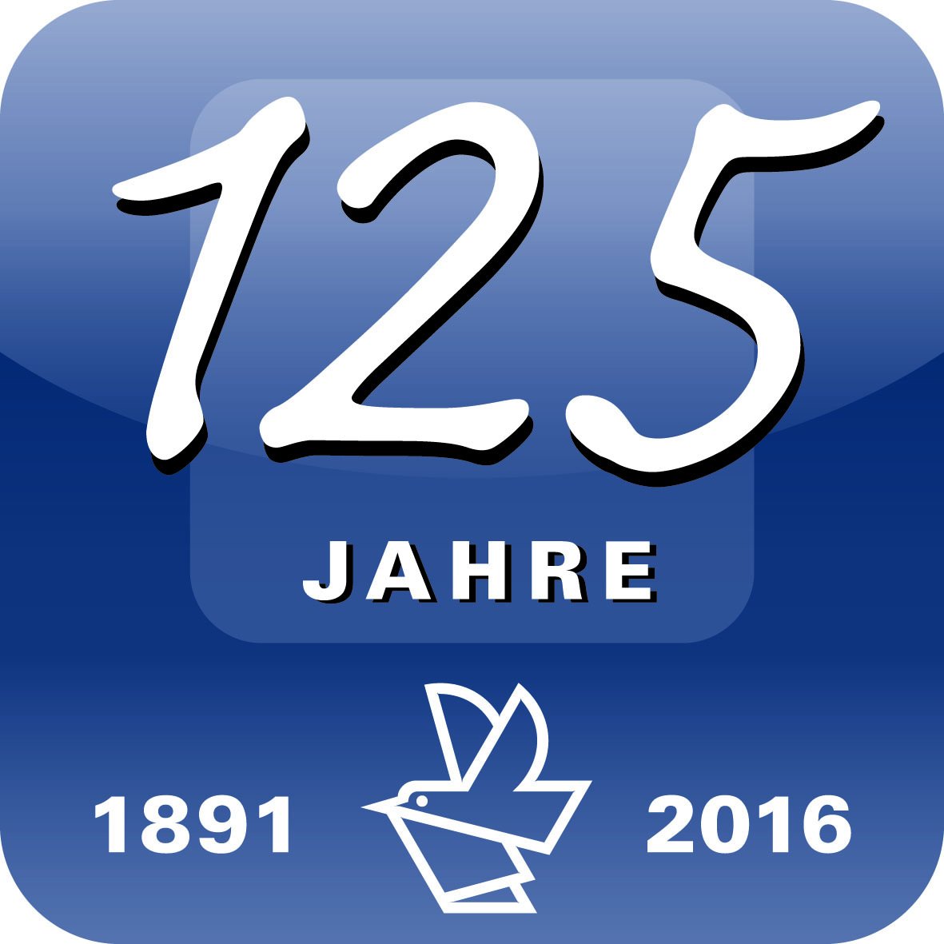
Kaftan, Jürgen
LOGO! 8-Kurs
1. Auflage 2016
Vogel Business Media, Würzburg
270 Seiten
Preis 26,80 €
ISBN 978-3-8343-3385-8
Das Buch kann hier bestellt werden.
Ein Rezensionsexemplar gibt es hier: pressestelle@vogel.de.

Das Fachbuchprogramm der Vogel Business Media GmbH & Co. KG begleitet als Wissenspartner Anwender in der Praxis bei ihren beruflichen Herausforderungen, zeigt den aktuellen Wissensstand und eröffnet Professionals neue Perspektiven. Das Fachbuchportfolio geht auf technische und wirtschaftliche Treiber ein und bietet mehrmediales, gut strukturiertes Fachwissen – immer praxisnah und lösungsorientiert. Modern und übersichtlich aufbereitet mit intelligenten Zusatzfeatures adressiert das Fachbuchprogramm bevorzugt Professionals in den Branchen Maschinenbau, Elektrotechnik, Elektronik und Verfahrenstechnik. Vogel Business Media ist Deutschlands großes Fachmedienhaus mit 100+ Fachzeitschriften, 100+ Webportalen, 100+ Business-Events sowie zahlreichen mobilen Angeboten und internationalen Aktivitäten. Hauptsitz ist Würzburg. Das Unternehmen feiert 2016 seinen 125. Geburtstag.
Diese Pressemitteilung finden Sie auch unter www.vogel.de.
Belegexemplar/Link erbeten.

